

REQUERIMENTO Nº _____/2019
Exmo. Sr. Presidente,
Exmos. Srs. Vereadores,
O vereador MILTON MAURÍCIO MARTINS, vem respeitosamente, requerer, A TÍTULO DE FISCALIZAÇÃO, que ouvida a Casa e após os tramites regimentais seja enviada correspondência à secretaria competente para que seja verificado os trâmites da licitação que ensejaram na resolução nº 06/2019 que “Dispõe sobre a aprovação da contratação de pessoa jurídica para prestação de serviço de realização de curso de elaboração de projetos sociais, com recursos do FIA”. Considerando o alto valor da contratação de R$ 39.000,00 (trinta e nove mil reais), conforme deliberação plenária do CMDCA.
Ressalta a importância de que seja apurado quais os quesitos da licitação e devidamente comprovada a necessidade extraordinária que levam a tal contratação, uma vez que o município ainda está sob a vigência de um decreto de calamidade que proíbe qualquer tipo de ação que incida em despesa para o município.
Sala de Sessões, 11 de abril de 2019.
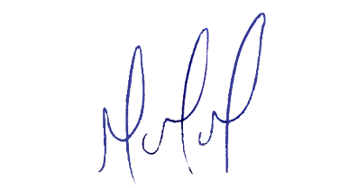
MILTON MARTINS
VEREADOR

JUSTIFICATIVA:

Tal pedido visa fazer cumprir a função fiscalizadora do Vereador, assegurado pelo Regimento Interno desta Casa de Leis e pela Lei Orgânica Municipal.

